Software Design Document (SDD) Template

# (Ganteng)

**(Sistem ChatBot Whatsapp)**

# Dokumen Rancangan Perangkat Lunak

Nama Penyusun: Ahmad Taufiq

Bagian: Analis

Workstation:

Tanggal: (11/6/2023)

**Daftar Isi**

1. PENDAHULUAN 2
   1. Tujuan 2
   2. Ruang Lingkup 2
   3. Ikhtisar 2
   4. Referensi Material 2
   5. Definisi dan Singkatan 2
2. GAMBARAN UMUM SISTEM 2
3. ARSITEKTUR SISTEM 2
   1. Rancangan Arsitektur 2
   2. Deskripsi Dekomposisi 3
   3. Alasan Rancangan 3
4. RANCANGAN DATA 3
   1. Deskripsi Data 3
   2. Kamus Data 3
5. RANCANGAN KOMPONEN 3
6. RANCANGAN ANTARMUKA 4
   1. Gambaran Umum Rancangan Antarmuka 4
   2. Tampilan Layar 4
   3. Tampilan Layar dan Tindakan 4
7. MATRIKS PERSYARATAN 4
8. LAMPIRAN 4

### PENDAHULUAN

Saat ini terdapat satu UMKM yang bernama Keripik Tempe Endolita, UMKM ini bergerak di bidang kuliner, khususnya penjualan aneka rasa keripik tempe. Usaha Keripik Tempe Endolita berlokasi di Jakarta dan saat ini sedang menghadapi permasalahan dalam hal pemasaran dan pengolahan bisnis. Permasalahan yang ada pada UMKM Endolita membuat penulis tertarik untuk mengambil manfaat dari adanya fungsi Chatbot.

## Tujuan

Identifikasi tujuan SDD ini dan pengguna yang dituju. (contoh “**Dokumen desain perangkat lunak ini menjelaskan arsitektur dan desain sistem ……….**”).

Tujuan pembuatan program adalah membuat Chatbot WhatsApp untuk UMKM Keripik Tempe Endolita yang memiliki fitur untuk memperkenalkan produk, memesan produk dan mengecek pesanan yang terintegrasi dengan Whatsapp. Pembuatan Chatbot menggunakan bahasa pemrograman JSON yang dimasukkan ke dalam AppScript.

, termasuk nomor revisi atau rilis

## Ruang Lingkup

Berikan deskripsi dan ruang lingkup perangkat lunak dan jelaskan tujuan, sasaran, dan manfaat proyek. Hal ini akan memberikan dasar untuk deskripsi singkat tentang produk proyek.

Ruang lingkup membahas tentang pembuatan program yang berisi informasi produk, harga produk, dan informasi tentang usaha UMKM Endolita dengan menambahkan fungsi Chatbot ke Whatsapp. ChatBot Whatsapp digunakan untuk melakukan pemesanan, di dalam Chatbot terdapat informasi produk, harga produk, dan waktu buka pemesanan.

## Ikhtisar

Berikan gambaran umum tentang dokumen dan organisasinya.

|  |  |
| --- | --- |
| Daftar Isi |  |
| Riwayat Revisi |  |
| 1. Pendahuluan | 1.1 Tujuan  1.2 Ruang Lingkup |
| 2. Gambaran Umum | 2.1 Perspektif Produk  2.2 Fungsi Produk  2.3 Data  2.4 Lingkungan Operasi  2.5 Kelompok dan Karakteristik |
| 3. Penjadwalan |  |

## Referensi Material *(Bagian ini optional)*

Buat daftar dokumen apa pun, jika ada, yang digunakan sebagai sumber informasi untuk rencana pengujian.

|  |  |
| --- | --- |
| SRS Template | Dr. Lulu Chaerani M |
| SDD Template | Dr. Lulu Chaerani M |

## Definisi dan Singkatan *(Bagian ini opsional)*

Berikan definisi semua istilah, persamaan, dan singkatan yang mungkin ada untuk menafsirkan SDD dengan benar. Definisi ini harus berupa item yang digunakan dalam SDD yang kemungkinan besar tidak diketahui oleh pengguna.

|  |  |
| --- | --- |
| **ISTILAH** | **DEFINISI** |
| UMKM | UMKM adalah singkatan dari "Usaha Mikro, Kecil, dan Menengah." Istilah ini mengacu pada jenis bisnis atau usaha yang memiliki skala kecil atau menengah, baik dalam hal pendapatan, jumlah karyawan, atau aset yang dimiliki. |
| SRS | Srs adalah singkatan dari “Software Requirements Spesification” ini adalah dokumen yang menggambarkan secara rinci persyaratan perangkat lunak atau system yang akan dikembangkan. Dokumen ini berfungsi sebagai panduan bagi tim pengembangan untuk memahami apa yang harus di bangun. |
| SDD | Software Design Description: Dalam konteks pengembangan perangkat lunak, "SDD" dapat merujuk kepada "Software Design Description." Ini adalah dokumen yang mendeskripsikan rancangan atau desain perangkat lunak, termasuk komponen-komponen, arsitektur, antarmuka, dan aliran kerja yang akan digunakan dalam pengembangan perangkat lunak. |

### GAMBARAN UMUM SISTEM

Berikan deskripsi umum tentang fungsionalitas, konteks, dan rancangan proyek. Berikan informasi latar belakang jika perlu.

Program ChatBot WhatsApp yang dibuat ini berisi informasi produk, format pemesanan dan cek order. Penggunaan program ini membuat pengguna dapat melakukan pemesanan dengan menggunakan aplikasi WhatsApp yang tersedia di Playstore maupun Appstore. Program ChatBot WhatsApp untuk UMKM Keripik Tempe Endolita dimulai dengan menerima pesan dari pengguna melalui aplikasi WhatsApp. Pesan dapat berupa, pertanyaan, permintaan informasi, atau perintah. Berdasarkan tujuan pengguna dan informasi yang ditemukan, ChatBot WhatsApp menciptakan respons yang sesuai. Respons ini dapat berupa jawaban terstruktur, gambar atau rekomendasi produk. Setelah respons dibuat, ChatBot WhatsApp mengirimkan kembali kepada pengguna melalui aplikasi WhatsApp. Respons ini dapat berupa teks, gambar atau rekomendasi produk.

### ARSITEKTUR SISTEM

Berisi rancangan arsitetur, deskripsi dekomposisi dan alasan rancangan.

## Rancangan Arsitektur

Kembangkan struktur program modular dan jelaskan hubungan antar modul untuk mencapai fungsionalitas lengkap sistem. Ini adalah ikhtisar tingkat tinggi tentang bagaimana tanggung jawab sistem dipartisi dan kemudian ditugaskan ke subsistem. Identifikasi setiap subsistem tingkat tinggi dan peran atau tanggung jawab yang diberikan padanya. Jelaskan bagaimana subsistem ini berkolaborasi satu sama lain untuk mencapai fungsionalitas yang diinginkanTujuan utamanya adalah untuk mendapatkan pemahaman umum tentang bagaimana dan mengapa sistem didekomposisi, dan bagaimana bagian-bagian individu bekerja bersama. Berikan diagram yang menunjukkan subsistem utama dan penyimpanan data serta interkoneksinya. Jelaskan diagram jika diperlukan.

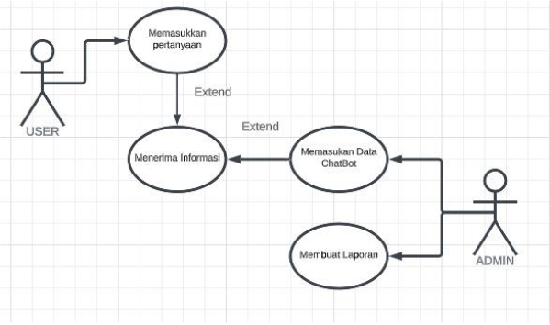Use Case Diagram: Use case diagram yaitu salah satu jenis diagram pada UML yang menggambarkan interaksi antara sistem dan aktor, use case diagram juga dapat mendeskripsikan tipe interaksi antara user dengan sistemnya.

## Deskripsi Dekomposisi

Memberikan dekomposisi subsistem dalam desain arsitektur. Lengkapi dengan teks sesuai kebutuhan. Dapat memilih untuk memberikan deskripsi fungsional atau deskripsi berorientasi objek. Untuk deskripsi fungsional, letakkan diagram aliran data tingkat atas (DFD) dan diagram dekomposisi struktural. Masukkan model subsistem, diagram objek, diagram hierarki generalisasi (jika ada), diagram hierarki agregasi (jika ada), spesifikasi antarmuka, dan diagram urutan.

## Alasan Rancangan

Diskusikan alasan untuk memilih arsitektur yang dijelaskan dalam 3.1 termasuk isu-isu kritis dan *trade/off* yang dipertimbangkan. Dapat mendiskusikan arsitektur lain yang dipertimbangkan, asalkan menjelaskan mengapa tidak memilihnya.

Use case diagram menggambarkan interaksi antar pengguna admin dan user dengan sistem yang sedang dikembangkan (Chatbot WhatsApp) menggunakan Lucidchard.

### RANCANGAN DATA

Rancangan penyimpanan data dilakukan setelah melakukan identifikasi atas kebutuhan field dalam aktivitas pada UKM Tempe Endolita. Rancangan struktur database dalam penelitian terdiri dari 2 tabel yaitu tabel order dan tabel cek order. Pada pembuatan nantinya rancangan ini akan diimplementasikan menggunakan program aplikasi spreadsheets.

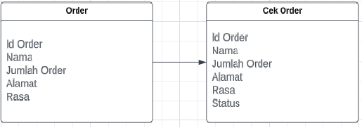

## Deskripsi Data

Jelaskan bagaimana domain informasi sistem diubah menjadi struktur data. Jelaskan bagaimana data utama atau entitas sistem disimpan, diproses, dan diatur. Buat daftar basis data atau item penyimpanan data.

## Kamus Data

Daftar secara alfabetis entitas sistem atau data utama beserta jenis dan deskripsinya. Jika memberikan deskripsi fungsional di Bagian 3.2, buat daftar semua fungsi dan parameter fungsi.

### RANCANGAN KOMPONEN

Pada bagian ini, melihat lebih dekat apa yang dilakukan setiap komponen dengan cara yang lebih sistematis.

1. Pemodelan Sistem 🡪 Untuk menggambarkan interaksi antar pengguna admin dan user dengan sistem yang sedang di kembangkan (chatbot whatsapp) menggunakan Lucidchard.

Use case terdiri dari 2 aktor yaitu admin dan user. Pertama pada seorang admin yang berperan sebagai penginput data, dan membuat laporan. Seorang user berperan sebagai, menginput pertanyaan dan menerima informasi setelah sistem melakukan sinkronisasi pengguna dengan database yang ada hingga dapat memberikan output jawaban kepada pengguna/user.

1. Perancangan Penyimpanan Data 🡪 Dilakukan setelah melakukan identifikasi atas kebutuhan field dalam aktivitas pada UMKM Tempe Endolita. Rancangan struktur database dalam penelitian terdiri atas 2 tabel yaitu tabel order dan tabel cek order. Pada pembuatan nantinya rancangan ini akan diimplementasikan menggunakan program aplikasi spreadsheets.
2. Media penyimpanan 🡪 Pada pembuatan ChatBot WhatsApp dimulai dari menyiapkan file-file pendukung, yaitu AppScript yang berada di spreadsheets. Langkah awal adalah membuat tabel yang diperlukan untuk menyimpan data dengan penamaan fileOrder yang berisi Id_Order, Nama, Jumlah_Order, Alamat, Rasa, dan Harga. Selanjutnya dengan membuat tabel yang diperlukan untuk menyimpan data dengan penamaan file Cek Order yang berisi Id Order, Nama, Jumlah Order, Alamat, Rasa, dan Harga.
3. Media Informasi 🡪 Dengan membuat tabelyang diperlukan untuk memberitahukan data dengan penamaan file Info Product yang berisi info, format pemesanan, produk, komposisi produk, format cek order.

### RANCANGAN ANTARMUKA

Rancangan antarmuka dari sudut pandang admin atau user adalah tahap desain yang melibatkan penentuan tata letak dan interaksi antara komponen-komponen dalam suatu sistem.

## Gambaran Umum Antarmuka

Jelaskan fungsionalitas sistem dari sudut pandang pengguna. Jelaskan bagaimana pengguna akan dapat menggunakan sistem untuk melengkapi semua fitur yang diharapkan dan informasi umpan balik yang akan ditampilkan untuk pengguna.

* Pada bagian produk: Akan ditampilkan detail tentang ketersediaan produk bersamaan dengan harga dan berat produk
* Pada bagian komposisi: Akan ditampilkan semua detail komposisi yang digunakan dalam pembuatan produk
* Pada bagian format pemesanan: Akan ditampilkan contoh atau cara untuk membuat format pemesanan.
* Pada bagian format Cek Order: Akan ditampilkan contoh untuk membuat format cek order.

## Tampilan Layar

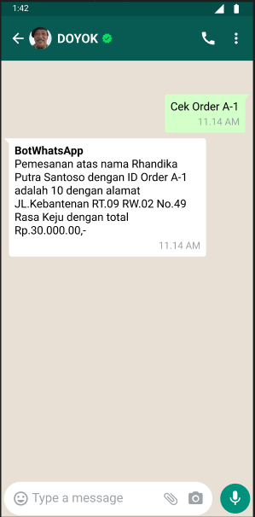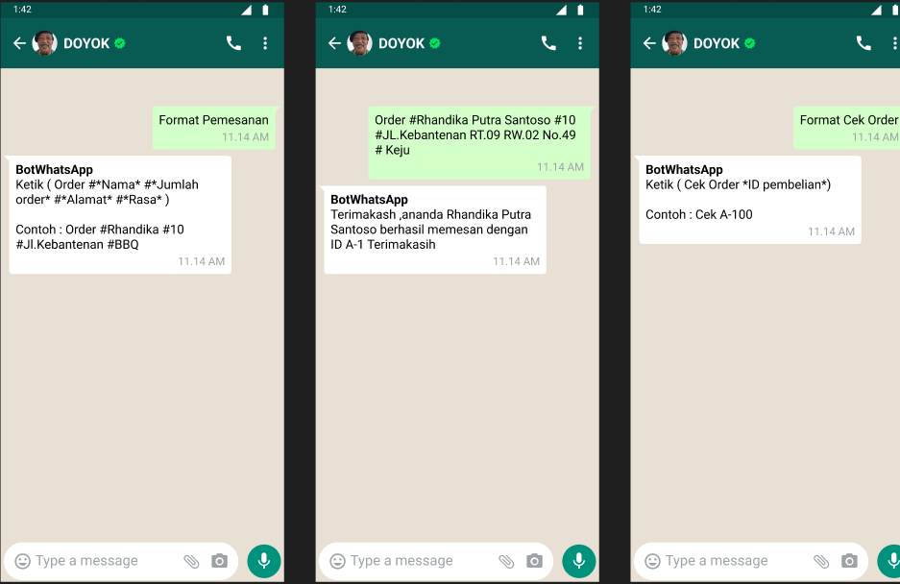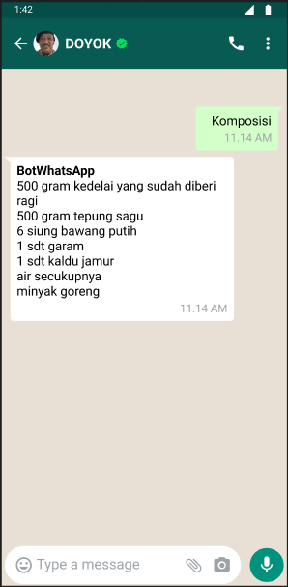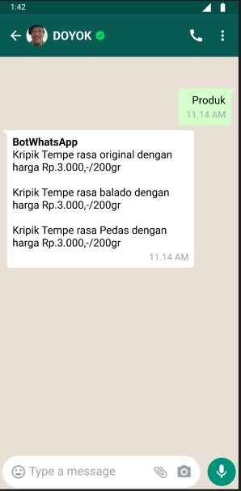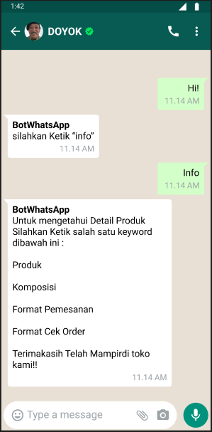Tampilkan tangkapan layar yang menunjukkan antarmuka dari sudut pandang pengguna. Dapat digambar tangan atau dapat menggunakan alat gambar otomatis. Buat saja tampilan layar seakurat mungkin.

## Objek Layar dan Tindakan

Diskusi tentang objek layar dan tindakan yang terkait dengan objek tersebut.

### Matriks Persyaratan

Berikan referensi silang yang melacak komponen dan struktur data ke persyaratan dalam dokumen SRS.

### Lampiran *(Bagian ini opsional)*

Lampiran dapat disertakan, baik secara langsung atau dengan referensi, untuk memberikan detail pendukung yang dapat membantu pemahaman Dokumen Desain Perangkat Lunak.